

**О внесении изменений и дополнений в постановление акимата города Алматы от 25 марта 2016 года № 1/105 "Об утверждении регламентов государственных услуг в сфере поддержки предпринимательской деятельности, оказываемых в городе Алматы"**

***Утративший силу***

Постановление акимата города Алматы от 14 сентября 2016 года № 3/436. Зарегистрировано Департаментом юстиции города Алматы 11 октября 2016 года № 1322. Утратило силу постановлением акимата города Алматы от 25 сентября 2020 года № 3/391

      Сноска. Утратило силу постановлением акимата города Алматы от 25.09.2020 № 3/391 (вводится в действие по истечении десяти календарных дней после дня его первого официального опубликования).

      В соответствии с Законом Республики Казахстан от 15 апреля 2013 года "О государственных услугах", руководствуясь приказом Министра национальной экономики Республики Казахстан от 24 июня 2016 года № 281 "О внесении изменений и дополнений в приказ Министра национальной экономики Республики Казахстан от 24 апреля 2015 года № 352 "Об утверждении стандартов государственных услуг в сфере предпринимательства", акимат города Алматы **ПОСТАНОВЛЯЕТ:**

      1. Внести в постановление акимата города Алматы от 25 марта 2016 года № 1/105 "Об утверждении регламентов государственных услуг в сфере поддержки предпринимательской деятельности, оказываемых в городе Алматы" (зарегистрированное в Реестре государственной регистрации нормативных правовых актов за № 1281, опубликованное 5 мая 2016 года в газете "Вечерний Алматы и "Алматы ақшамы") следующие изменения и дополнения:

      в регламенте государственной услуги "Предоставление субсидирования части ставки вознаграждения по кредитам в рамках Единой программы поддержки и развития бизнеса "Дорожная карта бизнеса 2020", утвержденном указанным постановлением:

      пункт 3 изложить в новой редакции:

      "3. Результатом оказываемой государственной услуги является выписка из протокола заседания Регионального координационного совета либо мотивированный отказ по основаниям, предусмотренным пунктом 9-1 Стандарта.

      Форма предоставления результата оказания государственной услуги: бумажная.

      Государственная услуга оказывается на бесплатной основе физическим и юридическим лицам (далее – услугополучатель).";

      подпункт 6) пункта 5 изложить в новой редакции:

      "6) выдача результата оказания государственной услуги специалистом услугодателя, результат процедуры – письмо услугополучателю с выпиской из протокола заседания Регионального координационного совета, либо мотивированный отказ по основаниям, предусмотренным пунктом 9-1 Стандарта.";

      пункт 8 изложить в следующей редакции:

      "8. Прием заявлений и выдачи результатов оказания государственной услуги осуществляется с 9.00 часов до 18.00 часов с перерывом на обед с 13.00 часов до 14.00 часов, кроме выходных и праздничных дней, в соответствии с трудовым законодательством Республики Казахстан. Государственная услуга оказывается в порядке очереди, без предварительной записи и ускоренного обслуживания.

      Согласно пункту 4 Стандарта срок оказания государственной услуги составляет 21 (двадцать один) рабочий день со дня сдачи пакета документов услугодателю.

      Максимально допустимое время ожидания для сдачи пакета документов – 30 (тридцать) минут;

      Максимально допустимое время обслуживания – 20 (двадцать) минут.".

      Приложение к указанному регламенту утвердить в новой редакции, согласно приложению 1 к настоящему постановлению.

      в регламенте государственной услуги "Предоставление гарантий по кредитам субъектов частного предпринимательства в рамках Единой программы поддержки и развития бизнеса "Дорожная карта бизнеса 2020", утвержденном указанным постановлением:

      пункт 3 изложить в новой редакции:

      "3. Результатом оказываемой государственной услуги является выписка из протокола заседания Регионального координационного совета либо мотивированный отказ по основаниям, предусмотренным пунктом 9-1 Стандарта.

      Форма предоставления результата оказания государственной услуги: бумажная.

      Государственная услуга оказывается на бесплатной основе физическим и юридическим лицам (далее – услугополучатель).";

      подпункт 6) пункта 5 изложить в новой редакции:

      "6) выдача результата оказания государственной услуги специалистом услугодателя, результат процедуры – письмо услугополучателю с выпиской из протокола заседания Регионального координационного совета, либо мотивированный отказ по основаниям, предусмотренным пунктом 9-1 Стандарта.

      Результат оказания государственной услуги:

      по кредитам до 180 млн. тенге – предварительное гарантийное письмо либо уведомление об отказе с указанием причин отрицательного решения уполномоченного органа финансового агентства;

      по кредитам свыше 180 млн. тенге – выписка из протокола заседания Регионального координационного совета";

      пункт 8 изложить в следующей редакции:

      "8. Прием заявлений и выдачи результатов оказания государственной услуги осуществляется с 9.00 часов до 18.00 часов с перерывом на обед с 13.00 часов до 14.00 часов, кроме выходных и праздничных дней, в соответствии с трудовым законодательством Республики Казахстан. Государственная услуга оказывается в порядке очереди, без предварительной записи и ускоренного обслуживания.

      После сдачи пакета документов услугополучателем, согласно пункту 4 Стандарта срок оказания государственной услуги составляет:

      по кредитам свыше 180 млн. тенге – в течение 10 (десяти) рабочих дней после получения финансовым агентством документов от банка второго уровня/Банка Развития (далее – Банк).

      В случаях наличия замечаний к представленным документам и/или необходимости представления дополнительной информации, услугодателем выявленные замечания и/или запрос о представлении информации направляются услугополучателю для их устранения в течение 3 (трех) рабочих дней.

      По кредитам до 180 млн. тенге в течение 5 (пяти) рабочих дней после получения финансовым агентством документов от Банка.

      В случае, если совокупная задолженность услугополучателя и аффилированных с ним лиц/компаний по кредитам, полученным под гарантию финансового агентства, составит более 180 млн. тенге, то рассмотрение последующих проектов осуществляется в течение 10 (десяти) рабочих дней.

      Веб-портал по кредитам до 180 млн.тенге в течение 5 (пяти) рабочих дней после получения финансовым агентством документов от Банка.

      В случаях наличия замечаний к представленным документам и/или необходимости представления дополнительной информации, выявленные замечания и/или запрос о представлении информации направляются Банку финансовым агентством для устранения и/или представления информации в течение 3 (трех) рабочих дней. При этом, срок рассмотрения документов, финансовым агентством возобновляется.

      В случае непредоставления Банком финансовому агентству пакета документов в течение 5 (пяти) рабочих дней с момента получения от услугополучателя электронной заявки через веб-портал "электронного правительства", финансовое агентство отказывает услугополучателю в рассмотрении вопроса о предоставлении гарантии.

      Максимально допустимое время ожидания для сдачи пакета документов - 30 (тридцать) минут;

      Максимально допустимое время обслуживания - 1 (один) час.".

      Приложение к указанному регламенту утвердить в новой редакции, согласно приложению 2 к настоящему постановлению.

      в регламенте государственной услуги "Предоставление государственных грантов в рамках Единой программы поддержки и развития бизнеса "Дорожная карта бизнеса 2020", утвержденном указанным постановлением:

      пункт 3 изложить в новой редакции:

      "3. Результатом оказываемой государственной услуги является договор о предоставлении гранта либо мотивированный отказ по основаниям, предусмотренным пунктом 9-1 Стандарта.

      Форма предоставления результата оказания государственной услуги: бумажная.

      Государственная услуга оказывается на бесплатной основе физическим и юридическим лицам (далее – услугополучатель).";

      подпункт 6) пункта 5 изложить в новой редакции:

      "6) выдача результата оказания государственной услуги специалистом услугодателя, результат процедуры – письмо услугополучателю с выпиской из протокола заседания Регионального координационного совета, либо мотивированный отказ по основаниям, предусмотренным пунктом 9-1 Стандарта.";

      пункт 8 изложить в следующей редакции:

      "8. Прием документов и выдача результатов оказания государственной услуги осуществляется с 9.00 часов до 18.00 часов с перерывом на обед с 13.00 часов до 14.00 часов, кроме выходных и праздничных дней, в соответствии с трудовым законодательством Республики Казахстан. Государственная услуга оказывается в порядке очереди, без предварительной записи и ускоренного обслуживания.

      Согласно пункту 4 Стандарта срок оказания государственной услуги составляет 48 (сорок восемь) рабочих дней со дня сдачи пакета документов услугодателю.

      Максимально допустимое время ожидания для сдачи пакета документов - 30 (тридцать) минут;

      Максимально допустимое время обслуживания - 20 (двадцать) минут.".

      Приложение к указанному регламенту утвердить в новой редакции, согласно приложению 3 к настоящему постановлению.

      в регламенте государственной услуги "Предоставление поддержки по развитию производственной (индустриальной) инфраструктуры в рамках Единой программы поддержки и развития бизнеса "Дорожная карта бизнеса 2020", утвержденном указанным постановлением:

      пункт 3 изложить в новой редакции:

      "3. Результатом оказываемой государственной услуги является выписка из протокола заседания Регионального координационного совета либо мотивированный отказ по основаниям, предусмотренным пунктом 9-1 Стандарта.

      Форма предоставления результата оказания государственной услуги: бумажная.

      Государственная услуга оказывается на бесплатной основе физическим и юридическим лицам (далее – услугополучатель).".

      2. Управлению предпринимательства и индустриально-инновационного развития города Алматы, произвести государственную регистрацию настоящего постановления в органах юстиции с последующим опубликованием в официальных периодических печатных изданиях, а также на интернет-ресурсе, определяемом Правительством Республики Казахстан и на официальном интернет-ресурсе акимата города Алматы.

      3. Контроль за исполнением настоящего постановления возложить на заместителя акима города Алматы Е. Аукенова.

      4. Настоящее постановление вступает в силу со дня государственной регистрации в органах юстиции и вводится в действие по истечении десяти календарных дней после дня его первого официального опубликования.

|  |  |
| --- | --- |
| *Аким города Алматы* | *Б. Байбек* |

|  |  |
| --- | --- |
|  | Приложение 1 к постановлению акимата города Алматы от 14 сентября 2016 года № 3/436 |
|  | Приложение  к Регламенту государственной услуги "Предоставление субсидирования части ставки вознаграждения по кредитам в рамках Единой программы поддержки и развития бизнеса "Дорожная карта бизнеса 2020" |

**Справочник бизнес-процессов оказания государственной**  
**услуги "Предоставление субсидирования части ставки**  
**вознаграждения по кредитам в рамках**  
**Единой программы поддержки и развития**  
**бизнеса "Дорожная карта бизнеса 2020"**

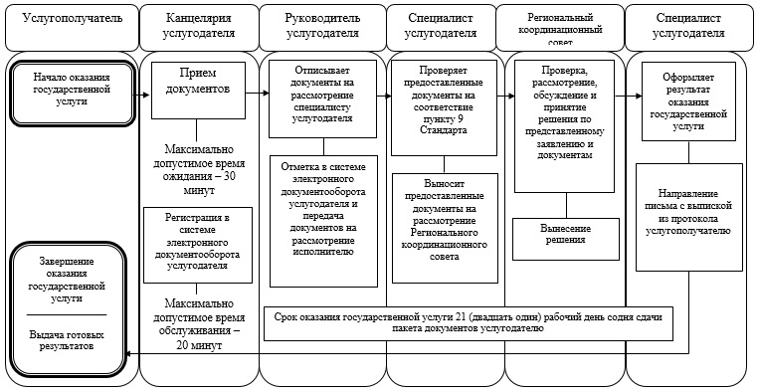

|  |  |
| --- | --- |
|  | Приложение 2 к постановлению акимата города Алматы от 14 сентября 2016 года № 3/436 |
|  | Приложение  к Регламенту государственной услуги "Предоставление субсидирования части ставки вознаграждения по кредитам в рамках Единой программы поддержки и развития бизнеса "Дорожная карта бизнеса 2020" |

**Справочник бизнес-процессов оказания государственной**  
**услуги "Предоставление гарантий по кредитам субъектов**  
**частного предпринимательства в рамках Единой**  
**программы поддержки и развития бизнеса**  
**"Дорожная карта бизнеса 2020"**

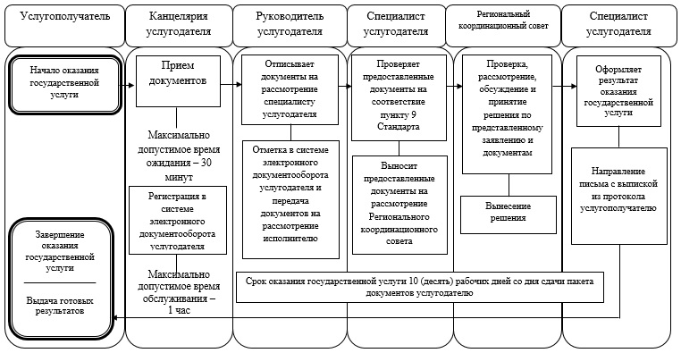

|  |  |
| --- | --- |
|  | Приложение 3 к постановлению акимата города Алматы от 14 сентября 2016 года № 3/436 |
|  | Приложение  к Регламенту государственной услуги "Предоставление субсидирования части ставки вознаграждения по кредитам в рамках Единой программы поддержки и развития бизнеса "Дорожная карта бизнеса 2020" |
|  |  |

**Справочник бизнес-процессов оказания государственной**  
**услуги "Предоставление государственных грантов**  
**в рамках Единой программы поддержки и развития**  
**бизнеса "Дорожная карта бизнеса 2020"**

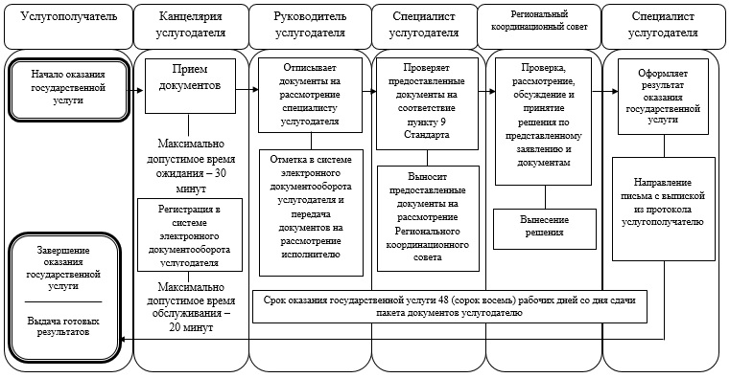

© 2012. РГП на ПХВ «Институт законодательства и правовой информации Республики Казахстан» Министерства юстиции Республики Казахстан